OSNOVO - Любимые Fast Ethernet коммутаторы c PoE
27.07.2016 21:27

Новые условия приобретения на 5-ти, 8-им, 16-ти и 24-х портовые Fast Ethernet коммутаторы c PoE
OSNOVO улучшила условия приобретения популярных и проверенных временем PoE коммутаторов Fast Ethernet на 5-26 портов.
Надёжные и простые в настройке коммутаторы с портами 10/100 Base-T с поддержкой PoE (IEEE 802.3af/at), соответствуют стандартам PoE IEEE 802.3af/at., а мощность PoE на порт до 30W даёт возможность питания подключенных к ним устройств. Функция автоматического определения PoE устройств позволит подключать и устройства без PoE, не опасаясь их выхода из строя. Коммутаторы с этой функцией подают напряжение PoE в линию только после предварительной проверки типа нагрузки. Питание от сети: AC100-240V. Встроенный БП. Рабочая температура: 0...+50 С.

SW-20500/B
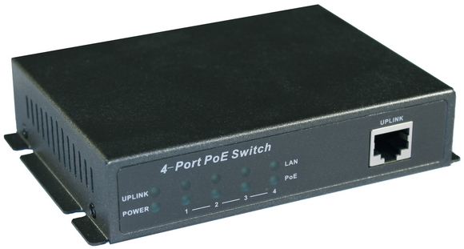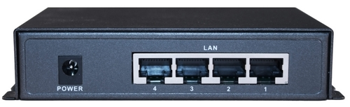

Цена: 84.00 USD
- PoE коммутатор Fast Ethernet на 5 портов.
- Порты: 4 х FE (10/100 Base-T) с поддержкой PoE (IEEE 802.3af/at), FE (10/100 Base-T) Uplink.
- Мощность PoE на порт - до 30W.
- Суммарная мощность PoE до 65W.
- Размеры: 120 x 90 x 28 мм.
Подробные технические характеристики...

Схема подключения для SW-20500/B:
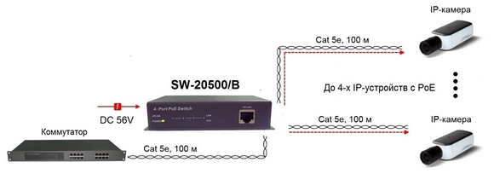

SW-20800/B
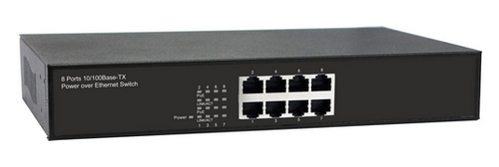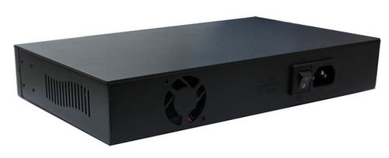

Цена: 130.00 USD
- PoE коммутатор Fast Ethernet на 8 портов.
- Порты: 8 x FE (10/100 Base-T) с поддержкой PoE (IEEE 802.3af/at).
- Мощность PoE на порт - до 30W.
- Суммарная мощность PoE до 126W.
- Размеры: 266 x160 x 44 мм.
Подробные технические характеристки...

Схема подключения для SW-20800/B:
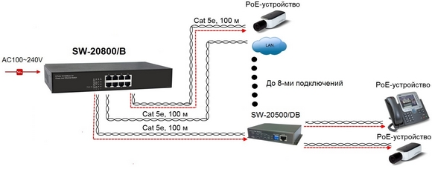

SW-21600/B
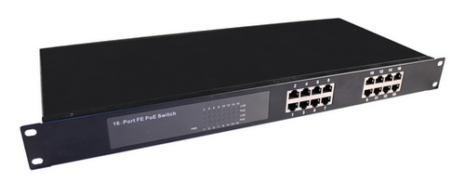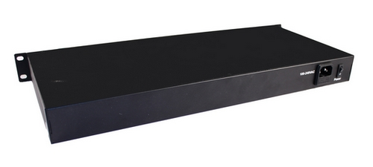

Цена: 370.00 USD
- PoE коммутатор Fast Ethernet на 16 портов.
- Порты: 16 x FE (10/100 Base-T) с поддержкой PoE (IEEE 802.3af/at).
- Мощность PoE на порт - до 30W.
- Суммарная мощность PoE до 240W.
- Монтаж в 19" стойку. Размеры: 480 x200 x 44 мм.
Подробные технические характеристики....

Схема подключения для SW-21600/B:
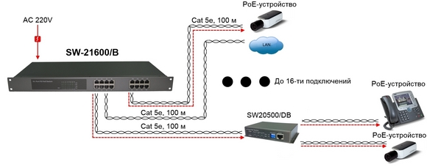

SW-62422/B
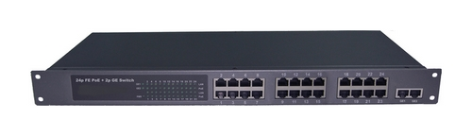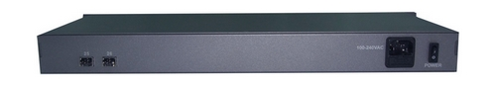

Цена: 481.00 USD
- PoE коммутатор Fast Ethernet на 26 портов.
- Порты: 24 x FE (10/100 Base-T) с поддержкой PoE (IEEE 802.3af/at), 2 x GE Combo Uplink (RJ45 + SFP).
- Мощность PoE на порт - до 30W.
- Суммарная мощность PoE до 250W.
- Монтаж в 19" стойку. Размеры:440 x 220 x 44мм.
Подробные технические характеристики....

Схема подключения для SW-62422/B:
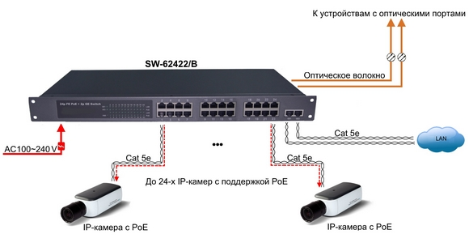
Гарантия - 5 лет!
По вопросам приобретения обращайтесь к официальным дилерам оборудования OSNOVO, подробные описания оборудования для вашего решения на нашем сайте.
Скачать каталог OSNOVO здесь.

